 | ИСПОЛНИТЕЛЬНЫЙ КОМИТЕТ МАМАДЫШСКОГО  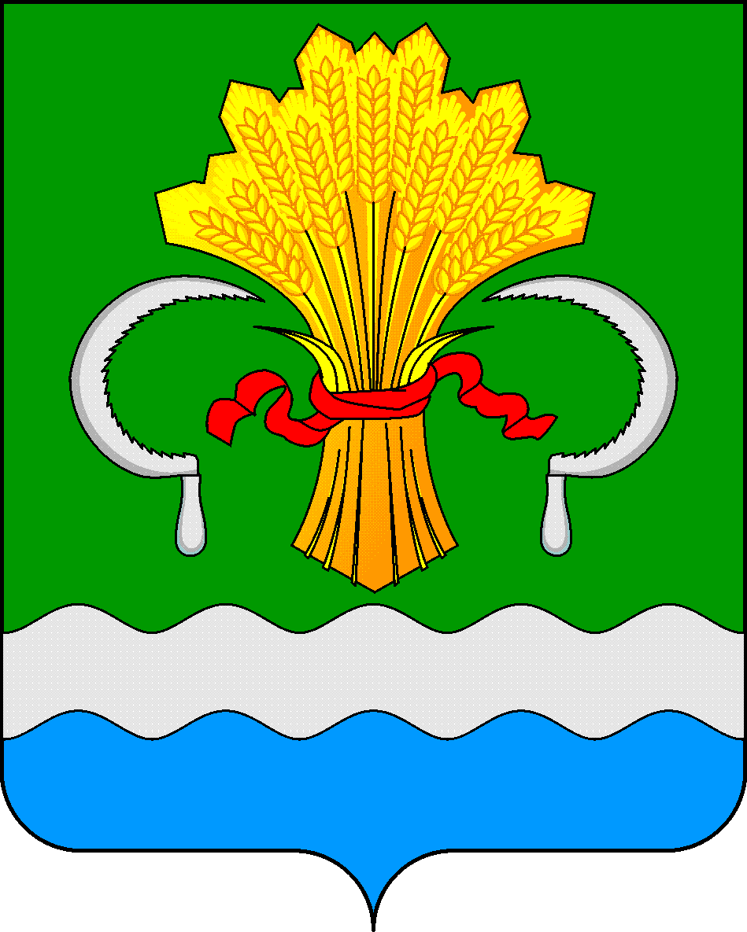  МУНИЦИПАЛЬНОГО РАЙОНА  РЕСПУБЛИКИ ТАТАРСТАН  ул.М.Джалиля, д.23/33, г. Мамадыш,  Республика Татарстан, 422190 |  | ТАТАРСТАН РЕСПУБЛИКАСЫНЫҢ  МАМАДЫШ МУНИЦИПАЛЬ  РАЙОНЫНЫҢ БАШКАРМА КОМИТЕТЫ  М.Җәлил ур, 23/33 й., Мамадыш ш.,  Татарстан Республикасы, 422190
 | Тел.: (85563) 3-15-00, 3-31-00, факс 3-22-21, e-mail: mamadysh.ikrayona@tatar.ru, www.mamadysh.tatarstan.ru
 | Постановление  № 384 |  | Карар  от «19» 06 2018 г.

О внесение изменений в постановление
Исполнительного комитета Мамадышского
муниципального района Республики Татарстан
от 27.10.2016 № 1341

В соответствии с постановлением Кабинета Министров Республики Татарстан от 16.10.2013 № 764 (ред. от 14.07.2014) «Об утверждении Государственной программы «Обеспечение общественного порядка и противодействие преступности в Республике Татарстан на 2014-2020 годы» Исполнительный комитет Мамадышского муниципального района Республики Татарстан
п о с т а н о в л я е т:
1. Внести изменения постановление Исполнительного комитета Мамадышского муниципального района Республики Татарстан от 27.10.2016 № 1341 «Об утверждении Комплексной Программы профилактики правонарушений в Мамадышском муниципальном районе Республики Татарстан на 2017-2020 годы»: в пунктах 2.4.1.12, 2.10.1, 2.10.6 слова «милиция» заменить словами «полиция»;
2. Контроль за исполнением настоящего постановления возложить на заместителя Руководителя Исполнительного комитета Мамадышского муниципального района Никитина В.И.

Руководитель И.М.Дарземанов

